七、人口的变化
考生注意：
1．本试卷分第Ⅰ卷(选择题)和第Ⅱ卷(非选择题)两部分，共4页。
2．答卷前，考生务必用蓝、黑色字迹的钢笔或圆珠笔将自己的姓名、班级、学号填写在相应位置上。
3．本次考试时间60分钟，满分100分。
第Ⅰ卷(选择题，每小题2.5分，共50分)
(2016·仙游华侨中学月考)浙江省是2014年全国率先放开“单独二孩”政策的省份。下图为不考虑“单独二孩”实施情况下浙江省三项常住人口统计及预测数据，其中抚养比是指总体人口中非劳动年龄人口与劳动年龄人口数之比。读图完成1～2题。
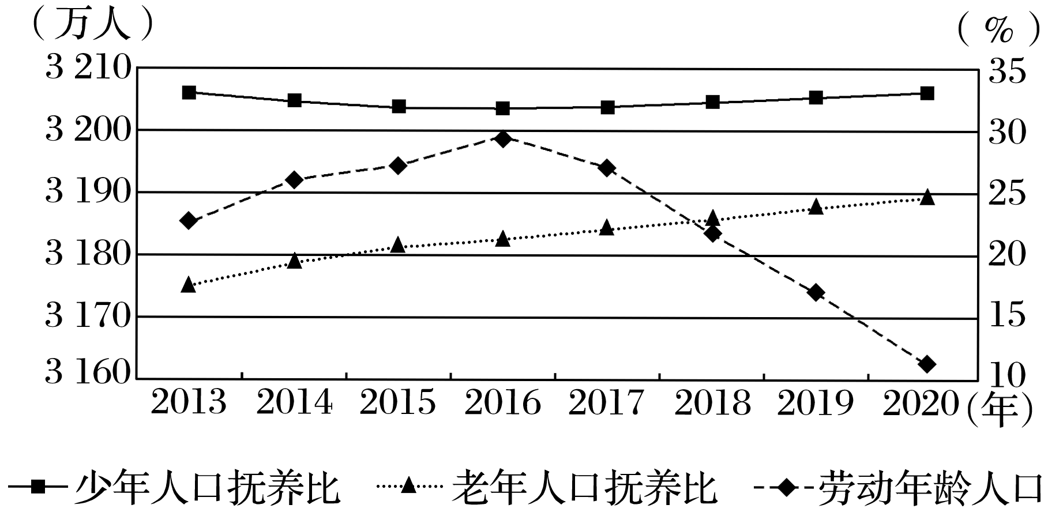
1．在不考虑“单独二孩”实施的情况下，2013年～2020年( )
A．人口总抚养比增长先慢后快
B．劳动年龄人口比重先升后降
C．人口总抚养比先降后升
D．总人口最大峰值在2016年
2．实施“单独二孩”政策后十年内，浙江省( )
A．总人口规模提前达到峰值
B．劳动年龄人口的抚养压力减轻
C．应积极推进养老产业发展
D．“用工荒”问题会得到部分缓解
人口性别比指的是每100位女性所对应的男性人数。下图为“1998～2000年我国迁移人口和未迁移人口的性别比图”，回答3～4题。
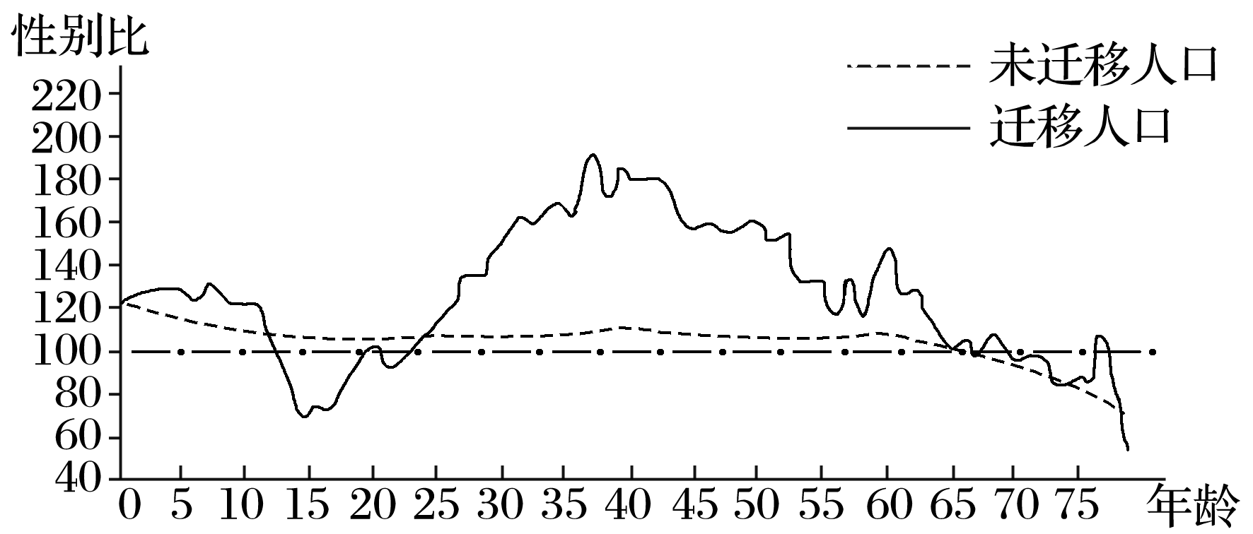
3．关于迁移人口和未迁移人口的说法，正确的是( )
A．未迁移人口中性别比差距大
B．35～40岁女性人口迁移最多
C．儿童不迁移
D．30～52岁迁移人口中男性约是女性的1.4～2倍
4．河南省是劳务输出大省，人口外迁将使该省( )
A．城市化水平降低
B．粮食商品率降低
C．生态环境恶化
D．农村男性青壮年劳动力减少
(2016·银川唐徕回民中学模拟)下图为“我国东部沿海某城市2002年～2014年间人口增长率变动图”。读图回答5～6题。
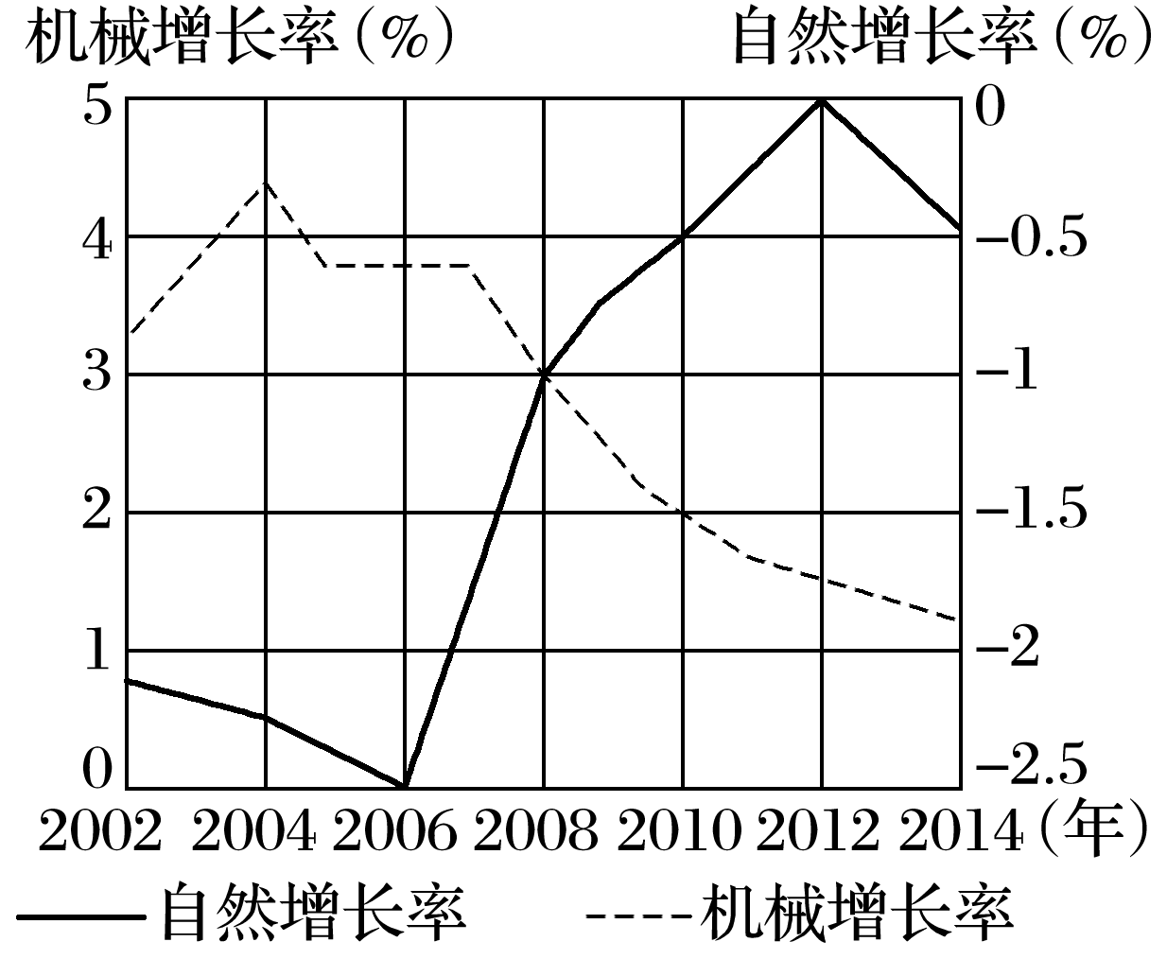
5．该市人口总量最大的年份是( )
A．2014年 B．2012年
C．2008年 D．2006年
6．2007年后该市人口机械增长率开始下降，其原因最有可能的是( )
A．出现逆城市化现象
B．产业结构的调整、升级和产业转移
C．政策限制外来人口进入
D．房价升高，城市居住用地紧张
(2015·天津河西区质调)下图为“我国西部某省人口数据统计图”，近年全国人口自然增长率为0.5%左右。据此回答7～8题。
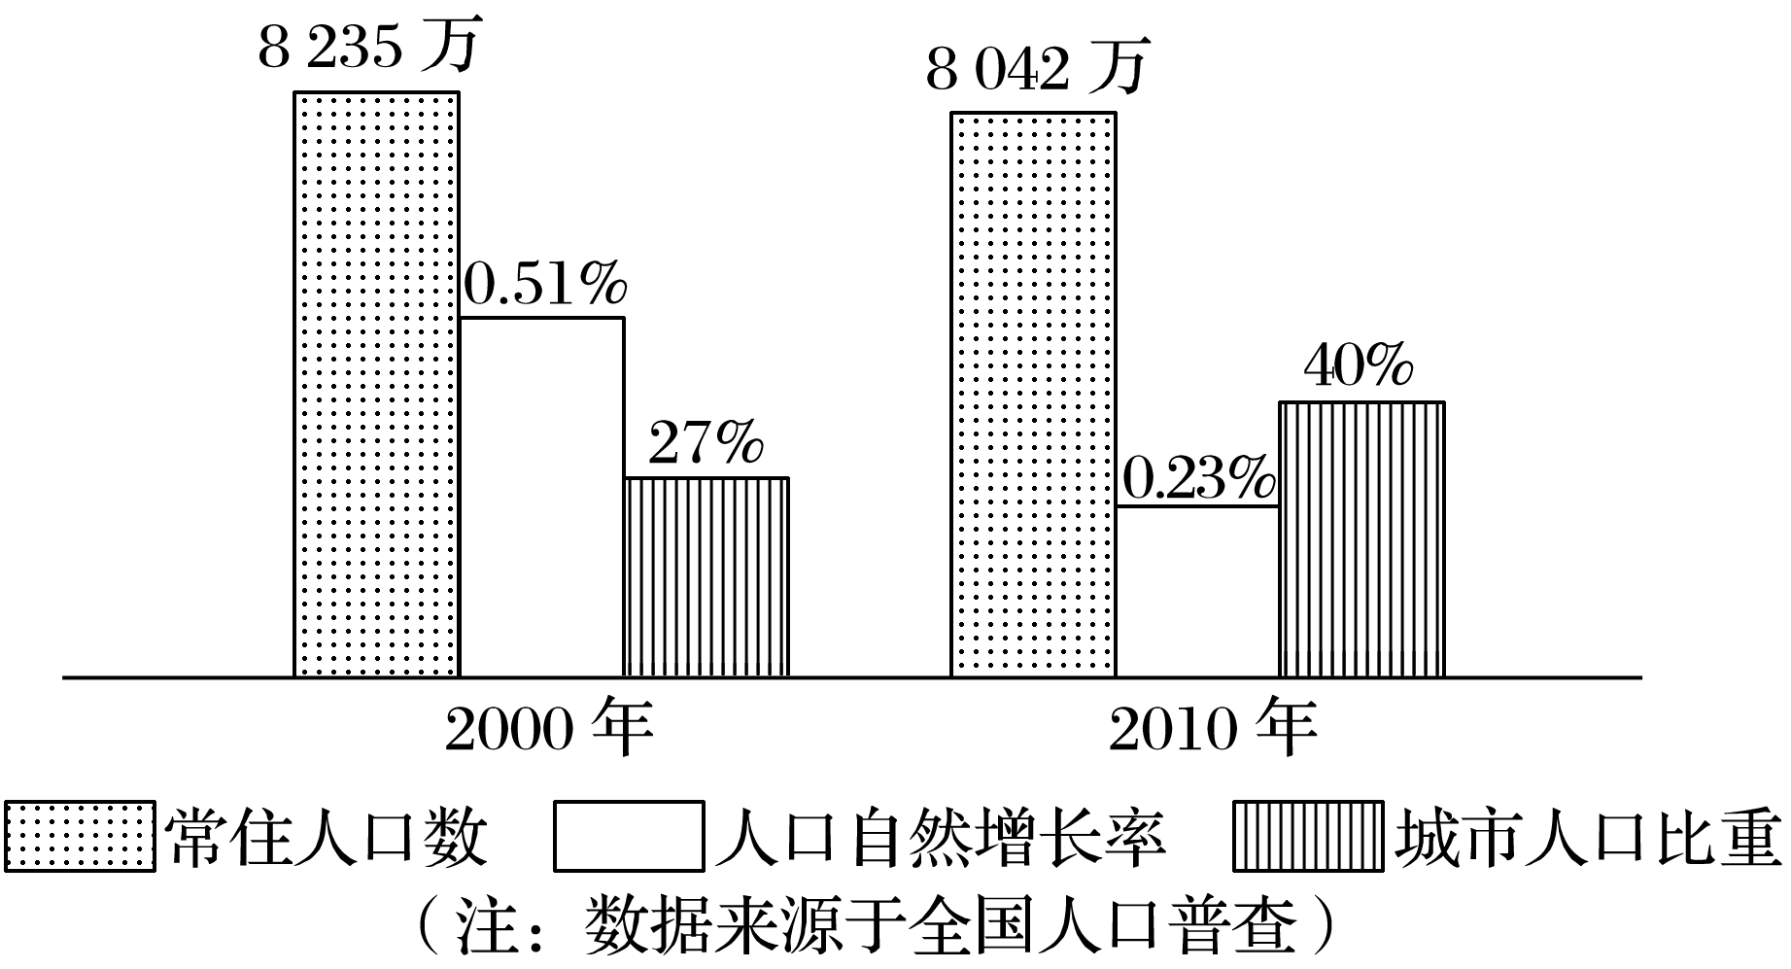
7．关于该省人口状况，叙述正确的是( )
A．人口密度十年来有所增长
B．目前出生率低、死亡率低
C．城市人口数量十年来增长50%以上
D．城市人口比重提升依靠人口自然增长
8．该省十年来常住人口(指实际居住在当地半年以上的人口)数量减少，其主要原因是( )
A．迁往城市的人口增加 B．环境恶化向外移民增多
C．劳务输出人口数量增加 D．人口自然增长率下降
9．(2015·汪清六中期末)青藏地区环境人口承载力的特点是( )
A．地域广大，资源丰富，环境人口承载力大
B．地处内陆，气候干旱，环境人口承载力小
C．地理环境“高”“寒”，生态脆弱，环境人口承载力小
D．充分利用该地区丰富的太阳辐射能，可提高土地生产潜力和环境人口承载力
(2015·广东六校考前热身)复活节岛是一个孤悬于南太平洋中部的小岛，与最近陆地的直线距离超过1 900公里。考古发现，大约在公元600年，该岛开始出现人类活动。下图为“复活节岛人口总量与环境承载力的关联变化关系图”。读图回答10～11题。
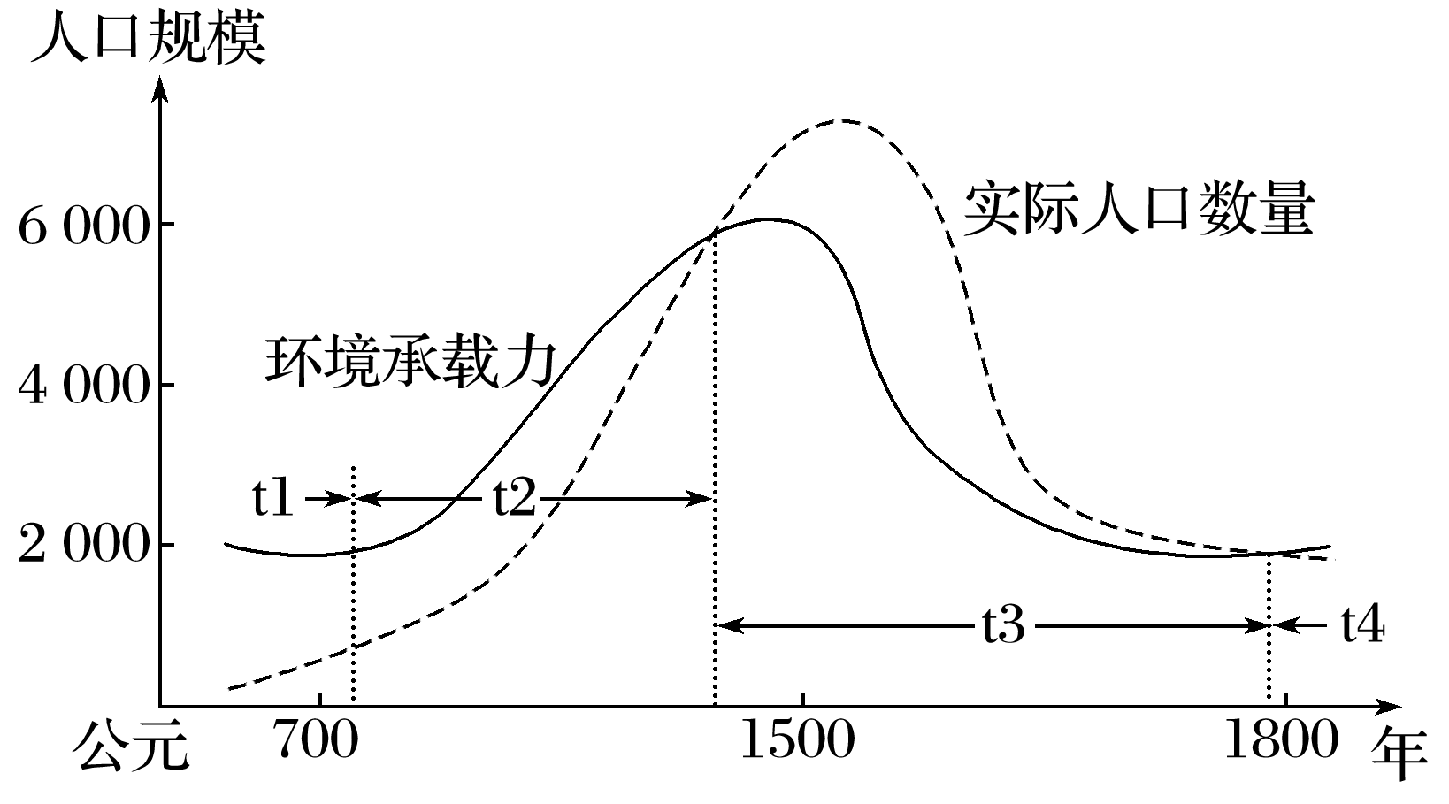
10．据图可知，复活节岛( )
A．在纯自然状态下提供的物资可以养活大约6 000人
B．t2时期，环境承载力的提高主要得益于农业生产力的发展
C．t3时期，整个岛屿的社会发展最为繁荣安定
D．t4时期的生态环境优于t1时期
11．复活节岛人口数量与环境承载力的关联变化说明( )
A．环境承载力的大小只受自然资源因素的影响
B．人口数量的变化不受环境承载力的制约
C．人口数量只能低于环境承载力
D．环境承载力是维持人类与自然环境和谐发展的底线
12．(2015·启东中学最后一考)下图是“我国2014年人口金字塔示意图”。有关下图的说法，正确的是( )
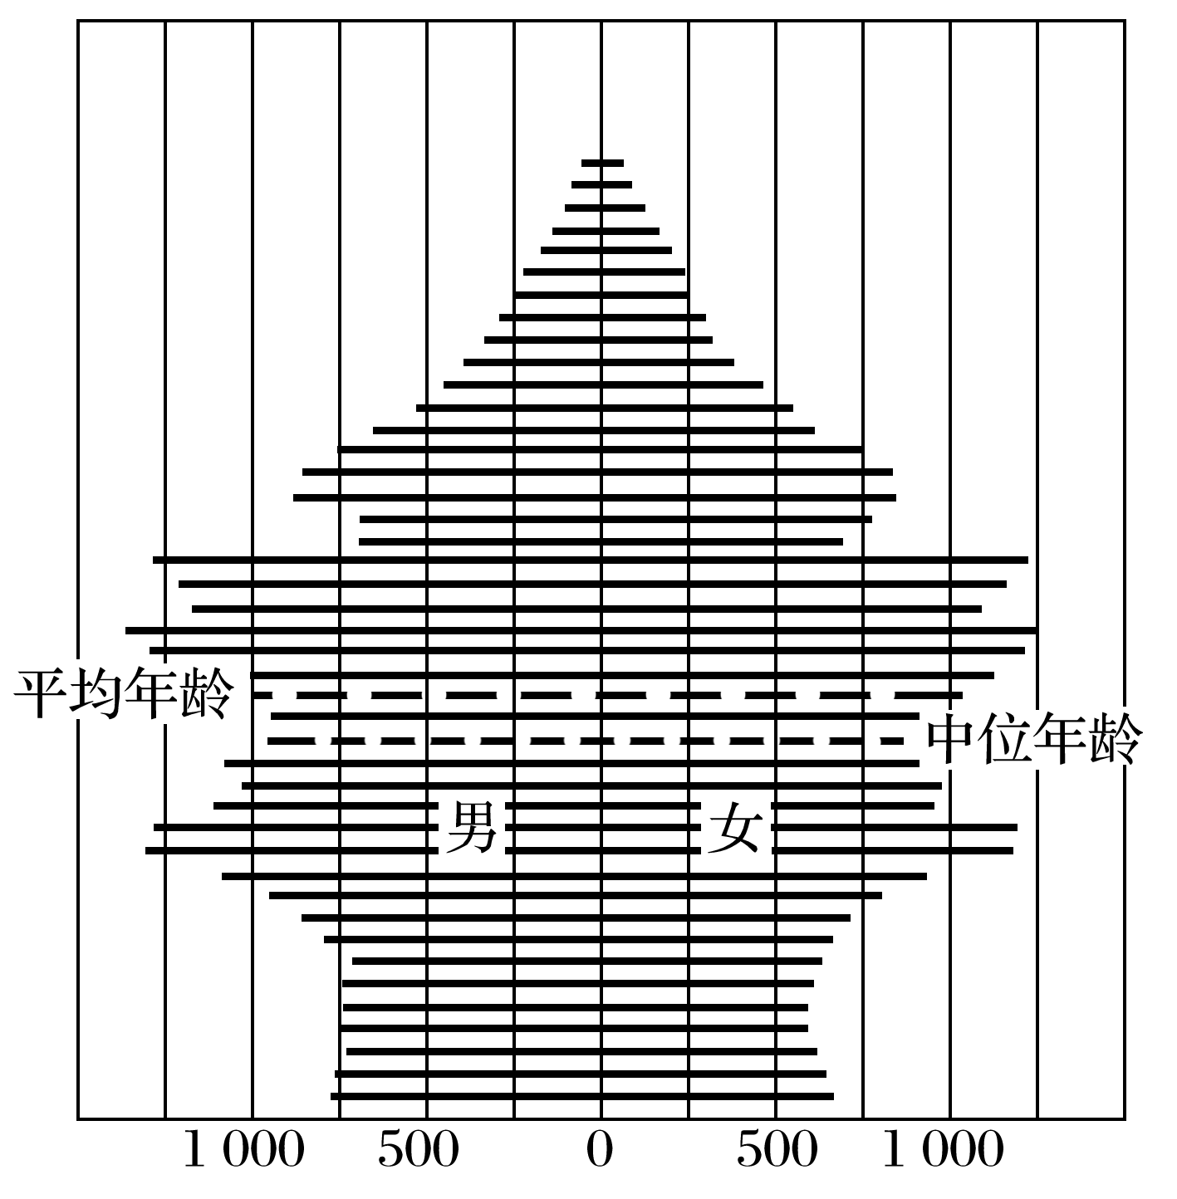
A．女性人口多于男性人口
B．人口出现负增长
C．以青壮年人口为主，人口老龄化
D．自然增长率低，新增人口少
“候鸟老人”是指季节性居住在某个城市，随季节变化而迁移的老人。近年来“候鸟老人”的数量越来越大。据此回答13～14题。
13．我国“候鸟老人”的主要迁移省区是( )
A．北京、江苏 B．黑龙江、海南
C．新疆、河南 D．湖北、河北
14．形成“候鸟老人”现象的主要因素是( )
A．经济因素 B．养老设施
C．气候条件 D．婚姻家庭
下图表达了四个国家30年间人口自然增长率的变化。据图回答15～16题。
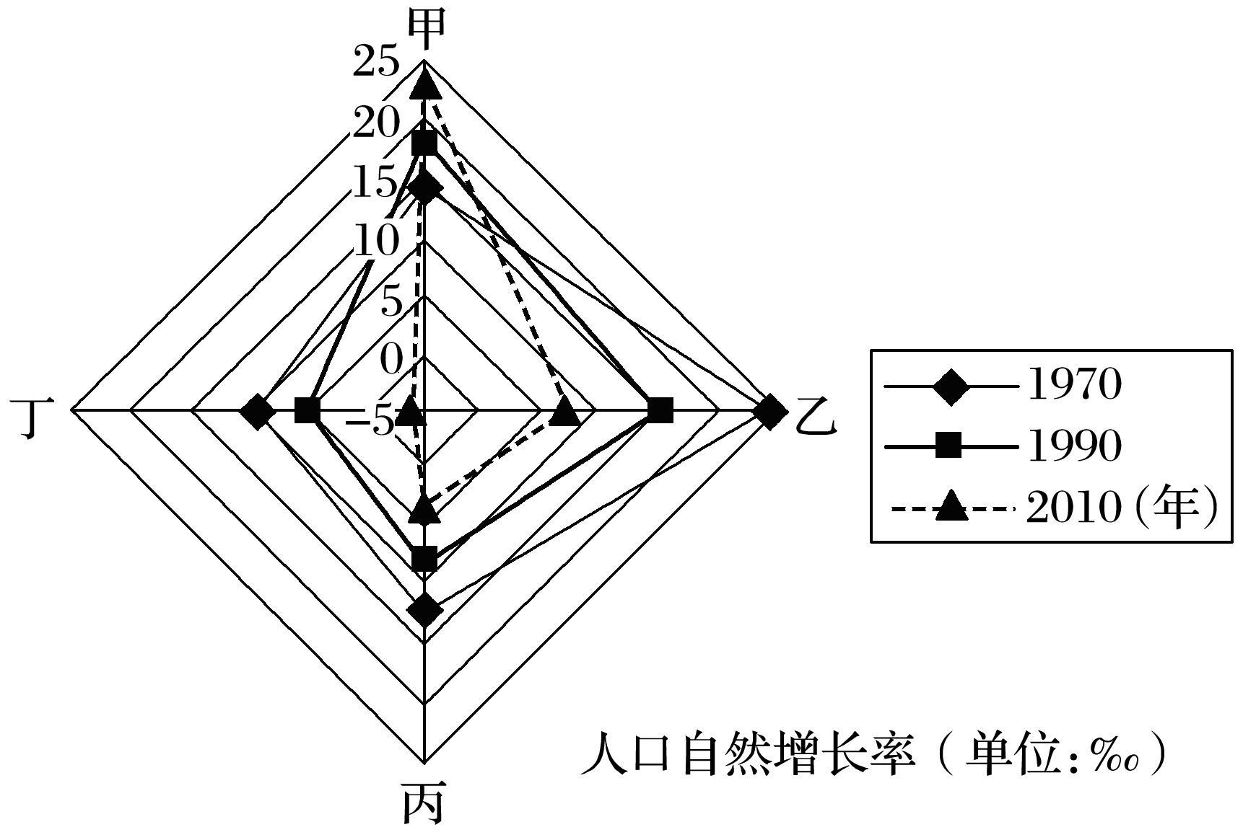
15．有关甲、乙、丙、丁四国人口增长率判断正确的是( )
A．速度变化最快的是甲
B．2010年人口自然增长率最高的是乙
C．丙国正处于高增长阶段
D．目前丁国死亡率呈现上升趋势
16．按人口增长变化的一般规律排序正确的是( )
A．甲乙丙丁 B．丙甲乙丁
C．甲丁乙丙 D．丙甲丁乙
(2015·洛阳理工附中高考热身)下图为“江苏省人口密度分布和城市分布图”。读图回答17～18题。
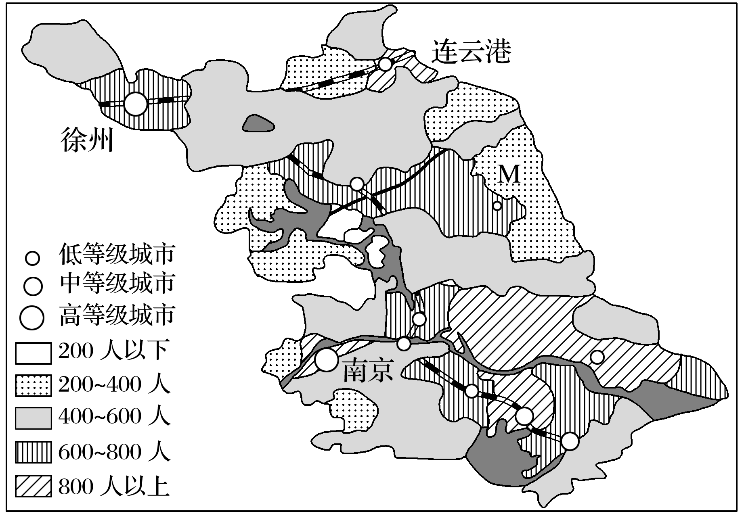
17．江苏省人口密度分布规律是( )
A．北部人口密度大于南部
B．沿海人口密度大于内陆
C．中部人口密度大于四周
D．东南人口密度总体最大
18．图中M地虽地处沿海地区，但人口密度相对较低，其原因最有可能是( )
A．地处山区，地形崎岖，交通不便
B．多盐碱地、沼泽，农业发展不利
C．降水较少，河流少，水资源缺乏
D．产业转移导致环境污染相当严重
下图为“某国人口金字塔图”。读图完成19～20题。
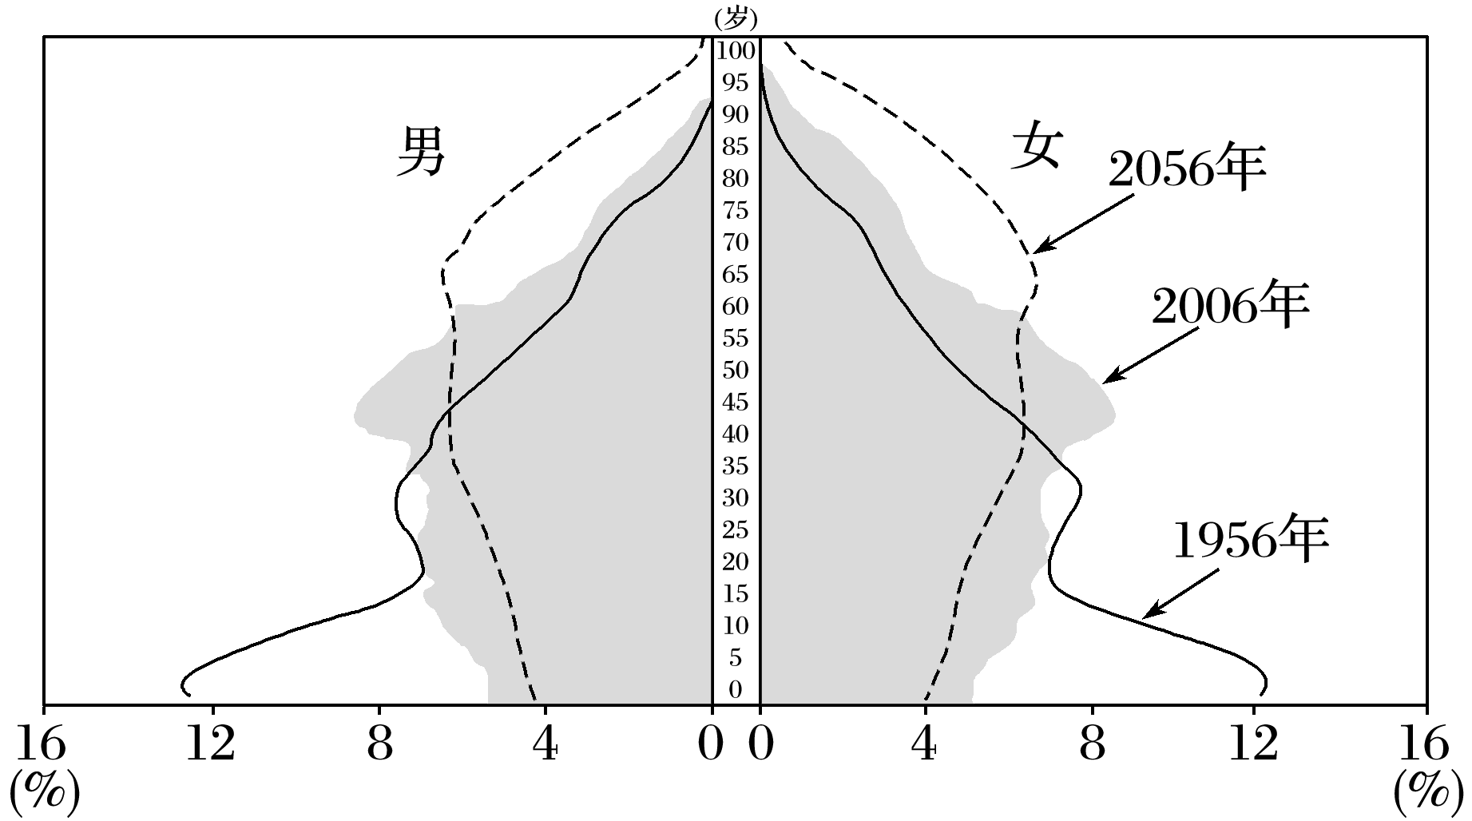
19．该国人口变化趋势的一个突出特征是( )
A．年轻劳动力不断增加 B．老龄化趋势显著
C．自然增长率上升 D．人口出生率提高
20．造成这一变化的根本原因是( )
A．医疗卫生水平不断提高
B．生产力水平不断提高
C．计划生育政策的实施
D．社会保障制度的改善
第Ⅱ卷(非选择题，共50分)
21．读“北京市常住人口调查数据图”，完成下列问题。(12分)
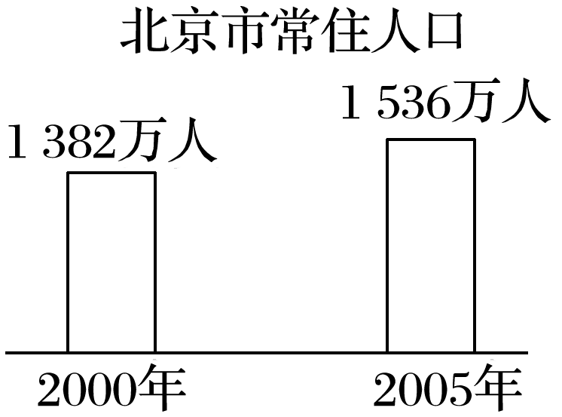
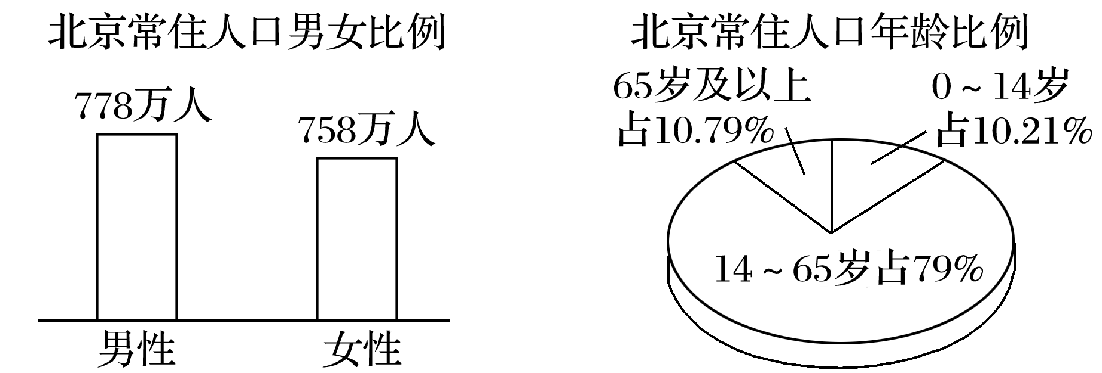
(1)北京市常住人口2005年比2000年有较大幅度增长，其原因是( )
①北京人口自然增长率高 ②北京人口死亡率大幅下降
③外来人口大量迁入 ④每年新增大量大学生就业
A．①② B．①③ C．③④ D．②③
(2)从资料分析，北京市的劳动力是否短缺？为什么？

(3)从北京市常住人口年龄比例构成上看，你认为北京市现在正面临着哪两方面的巨大压力？你对缓解这些压力有什么良策？

22．(2016·北京顺义区统练)阅读材料，回答下列问题。(12分)
我国老龄人口从2002年的7.3%上涨至2012年的9.4%。2012年我国65岁以上的老年人口已达到1.27亿人，且每年仍然以800万人的速度增加。北京2014年的老龄人口比例已达到21.2%。
(1)目前我国城市人口增长属于哪一种模式？这种模式具有的特点及带来的有利和不利影响是什么？

2015年2月某日外地进京人员前十位的来源城市
 | 1 | 2 | 3 | 4 | 5 | 6 | 7 | 8 | 9 | 10
城市 | 保定 | 天津 | 上海 | 西安 | 郑州 | 深圳 | 太原 | 南京 | 济南 | 沈阳
% | 13.09 | 12.03 | 3.85 | 1.92 | 1.79 | 1.71 | 1.64 | 1.63 | 1.62 | 1.62
(2)据表说出，进京人口的来源地特点及成因。

(3)改革开放以来，北京吸收了大量劳动力。请说出人口迁移给北京带来的好处。

23．(2015·景洪三中期中)阅读“我国人口密度分布图”并结合所学知识，回答下列问题。(12分)
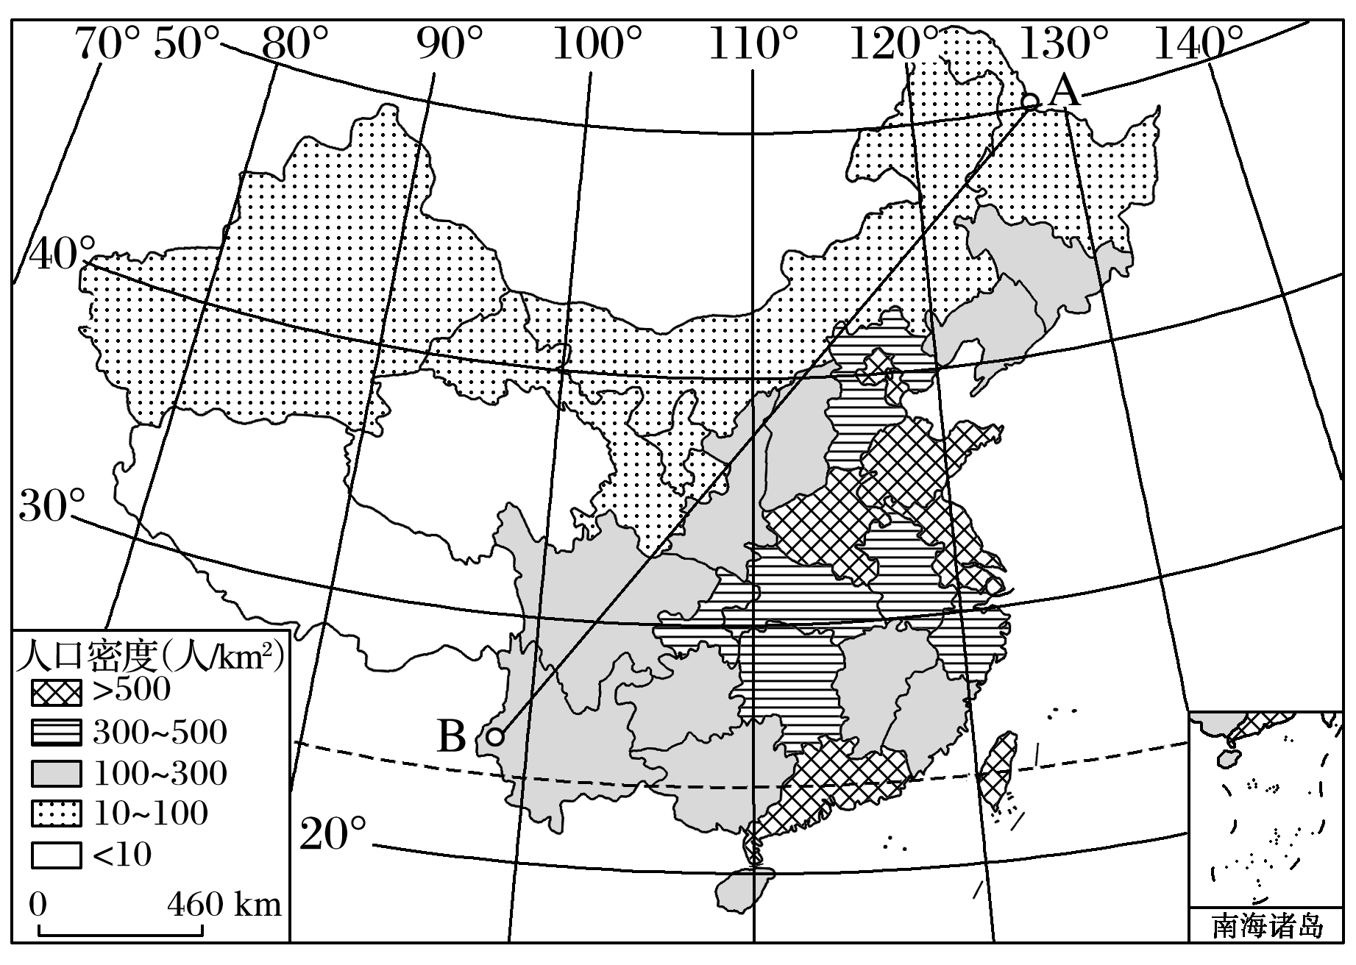
(1)据图可知，我国人口密度超过500人/km²的省级行政区有北京、天津、山东省、河南省、江苏省、上海、香港、澳门、________、________。
(2)AB一线是我国人口分布的一条重要地理分界线，A、B两地的名称分别为________、________，A位于__________省，B位于________省。
(3)半个多世纪以来，我国人口宏观格局不仅没有改变，而且________的现象更加突出。
(4)世界人口分布的四个稠密地区是：________、南亚、________、________。
(5)我国谋求合理人口容量的措施之一：实施“计划生育，控制____________，提高____________”的基本国策。
24．(2016·济宁统考)阅读下列图文资料，回答问题。(14分)
材料一 2010年上海人口金字塔图和1990～2008年上海不同区域常住人口年均增量示意图。
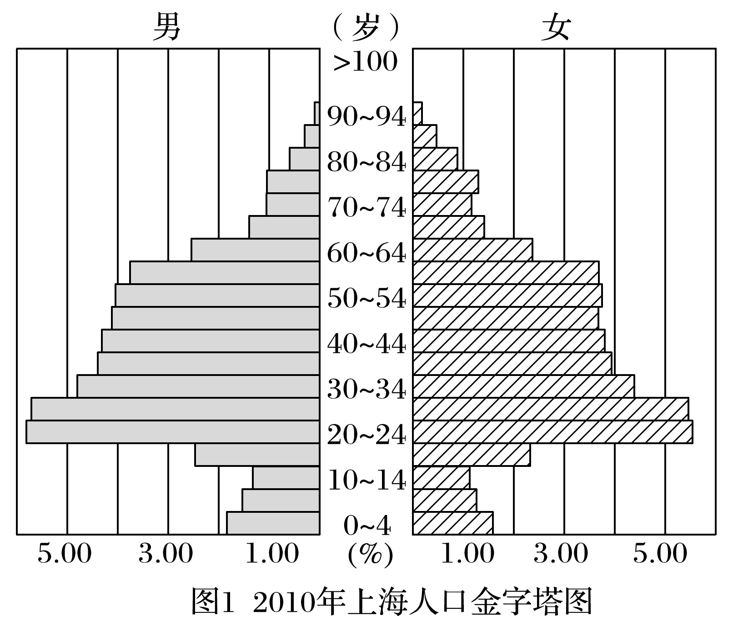
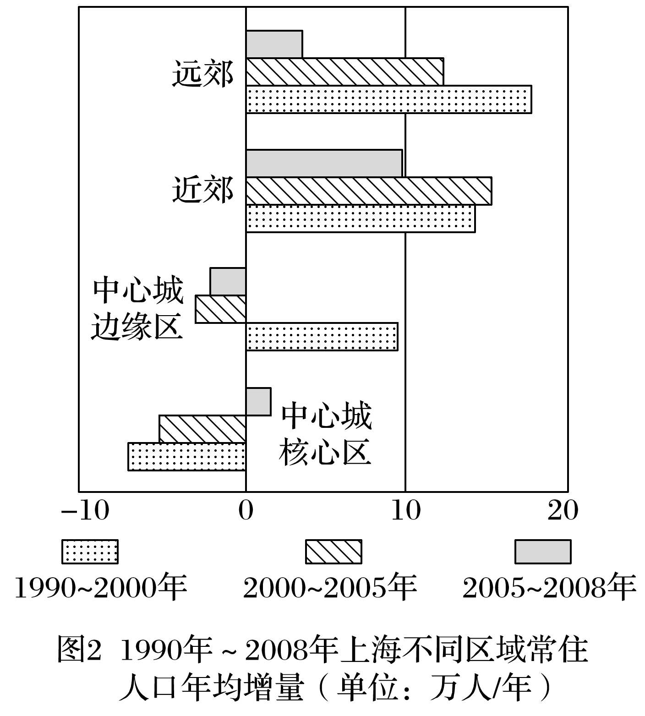
材料二 根据上海经济发展水平和水资源总量，有学者估算出2010年、2020年和 2030年上海常住人口容量(见下表)。随着上海城市化进程的加速，2010年上海常住人口已达 2 301.91万人。
上海市人口容量的估算(万人)
 | 2010年 | 2020年 | 2030年
水资源限制的人口容量 | 1 535.95 | 1 705.68 | 1 894.17
经济发展限制的人口容量 | 1 460.99 | 1 543.03 | 1 596.84
综合常住人口容量 | 1 788.5～1 870 | 1 841.5～1 935 | 1 894.5～2 000
(1)根据2010年上海人口年龄构成，说明上海劳动人口数量特点，并分析其对社会和经济发展的影响。

(2)据图2说明随着城市的发展，1990 年至 2005 年上海人口在地域分布上的变化。2005年至2008年中心城核心区人口数量变化出现了新的趋势，请推测其原因。

(3)结合材料二，运用相关知识，从水资源和经济发展两个方面，分析上海今后提高人口容量可采取的措施。

答案解析
1．A 2.C [第1题，通过读图分析，虽然少年人口抚养比先降后升，但老年人口抚养比处于较快的上升阶段，二者相叠加的结果为上升，即人口总抚养比处于一直上升；图中显示的是劳动年龄人口总数，没显示总人口的最大峰值；根据图中数据显示，人口总抚养比一直是增长的，且增长状况是先慢后快(从图中曲线斜率估读)。第2题，老龄化问题短期内不会有较大的改变，所以应重视老龄化产业的发展；十年内新增的人口又成为新增的少儿抚养对象，加大了少儿抚养比，总抚养比也加大；“单独二孩”政策实施后，短期内会改变人口增长低缓的状况，但不会带来大幅的人口增长，会使得人口的峰值推迟；十年内新增的人口不会转变为劳动年龄的人口，所以“用工荒”问题不会因此而缓解。]
3．D 4.D [第3题，结合图示可知，迁移人口中性别比差距较大，35～40岁迁移人口较多，性别比较大，女性人口迁移较少；30～52岁迁移人口中男性约是女性的1.4～2倍。第4题，从图中看出迁移人口中男性青壮年劳动力多于女性，将使劳务输出省份的农村男性青壮年劳动力减少。]
5．A 6.B [第5题，由图知，人口自然增长率与人口机械增长率之和始终大于 0，说明人口总数持续上涨，最后的年份人口总量最大。第6题，由自然增长率为负值，可知该城市位于东部沿海地区，经济水平高，2007 年后人口机械增长率下降，可能是由产业结构调整、升级和产业转移，对劳动力的数量要求减少引起的。]
7．B 8.C [第7题，读图，该省常住人口数减少，人口密度下降。目前该省人口自然增长率低于全国平均水平，可知出生率低、死亡率低。城市人口数量十年来增长小于50%。城市人口比重提升依靠人口机械增长。第8题，该省十年来常住人口数量减少，其主要原因是劳务输出人口数量增加。迁往城市的人口增加，不改变该省人口总量。材料没有显示该省环境恶化向外移民。人口自然增长率下降，但仍大于0，不是该省总人口减少的原因。]
9．C
10．B 11.D [第10题，环境承载力受到资源、科技等因素的影响，从图中可以看出，该地环境承载力最大值为6 000人，这是考虑到影响环境承载力的各种因素而做出的估计数值；t2时期，该地人口数量和环境承载力均得到提高，据此推测环境承载力的提高主要得益于农业生产力的发展；t3时期，该岛实际人口超出环境承载力，环境恶化；t4时期该岛实际人口接近环境承载力，环境质量较t1时期差。第11题，环境承载力受到资源、科技、对外开放程度、消费水平等因素的影响；一个地区的人口数量变化受到环境承载力的制约；环境承载力是一个地区环境持续供养人口的能力，是维持人类与自然环境和谐发展的底线。]
12．C [从图中可以看出，女性人口少于男性人口；该国为我国2014年人口金字塔示意图，我国人口未出现负增长；从图中可以看出青壮年人口比重较大，老龄人口比重高；自然增长率虽然低，但由于我国的人口基数大，每年新增的人口数量还是很多。]
13．B 14.C [结合“候鸟老人”特点，根据第13题四选项省区间气候特点的季节差异，黑龙江和海南之间气候季节差异最大，据此解答该题组。]
15．D 16.A [第15题，根据图示可以看出，乙国的人口自然增长率变化最快；2010年人口自然增长率最高的是甲国；丙国的自然增长率为5‰，属于低增长阶段；丁国的人口自然增长率为负值，死亡率较高。第16题，现代人口增长变化的一般规律是自然增长率的不断降低，一般顺序应是甲乙丙丁。]
17．D 18.B [第17题，由图知，江苏省东部和西部人口密度较小，中部人口密度较大，其中东南部人口密度最大。第18题，图中M地位于苏北淮河流域，地势低洼，多盐碱地、沼泽，农业发展受到限制，因此人口密度相对较低。]
19．B 20.B [第19题，结合图示知，人口金字塔由年轻型向老年型转化，老年人比重不断增加。第20题，人口增长模式的转变是社会经济发展的结果。]
21．(1)C
(2)否。因为劳动力的主体部分是在14岁到65岁之间的人口，而北京市该部分的人口比例达到79%，可以看出劳动力充足。
(3)面临的压力：就业压力；人口老龄化。 对策：大力发展第三产业，增加就业机会；建立社会养老保障体系，发展养老院和家政服务等，关心老年人等。
解析 第(1)题，北京社会经济发达，自然增长率较低，但由于外来人口大量迁入和大学生就业使该市人口增长较快。第(2)题，北京14～65岁人口比重大，劳动力丰富，并不短缺。第(3)题，结合北京常住人口年龄比例构成知其主要存在就业和人口老龄化的压力。因此应在增加就业机会、提高社会保障体系等方面采取措施。
22．(1)现代型(“低—低—低”模式)。
特点：低出生率、低死亡率、低自然增长率。
少年儿童比重下降，老年人口比重上升。劳动力不足、养老机构发展潜力大。
有利影响：人口压力减小；利于经济水平的提高。
不利影响：劳动力相对短缺；养老及相关费用(负担)增加。(社会负担加重)
(2)北京周边邻近地区。
多为省会城市、东部地区，经济发达就业机会多，收入水平高；医疗卫生条件优越；交通便利，联系密切，经济活力强。
(3)增加劳动力供给(提供大量劳动力)，优化劳动力结构、促进工业服务业发展、城市建设发展；减缓老龄化进程；缓解养老压力，促进城市建设、环境改善。
23．(1)广东省 台湾省
(2)黑河 腾冲 黑龙江 云南
(3)东多西少
(4)东亚 西欧 北美洲东部
(5)人口数量 人口素质
24．(1)劳动人口比重偏大。
有利影响：劳动力资源丰富，社会需求旺盛。
不利影响：住房紧张、就业困难、人口老龄化等社会问题突出，生态环境破坏等。
(2)中心城核心区人口减少；郊区人口大幅增加。 旧城改造、环境改善。
(3)开发新的水源地，提高水资源的利用率，节约用水。大力发展科技，加速产业结构转型、升级，提高就业率和生产率。
解析 (1)由图示可以看出：上海市人口20～64岁人口比重最大，20岁以下和70岁以上的人口比重小，即劳动人口比重偏大。劳动人口比重偏大，社会发展的劳动力资源丰富，适应社会需求，有利于经济发展；但劳动人口比重偏大，对住房、就业等压力大，增加了社会管理的难度。(2)由图示可以看出：1990 年至 2005 年上海中心城核心区人口减少，郊区人口大幅增加。2005年至2008年中心城核心区人口数量变化出现增长趋势，主要是旧城改造，环境改善，使得一部分人迁回中心城区。(3)由材料二表可知：水资源与经济发展不相适应，上海市现在的人口总数已经超出了按水资源的综合常住人口容量，水资源严重不足，所以上海今后提高人口容量，需要开发新的水源地；提高水资源的利用率，节约用水；大力发展科技，加速产业结构转型、升级，提高就业率和生产率。

